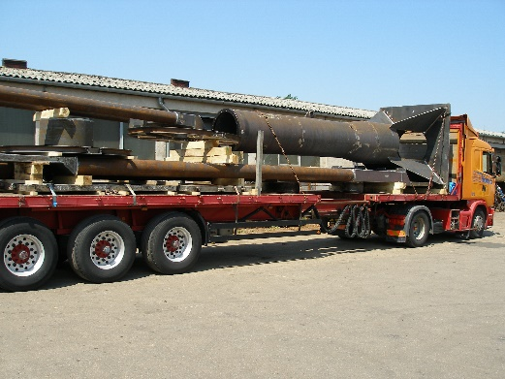  **FÚRÓ - FORGÁCSOLÓ**

**Feladatok**

* Rajzok és műszaki dokumentációk alapján furatok, menetes furatok elkészítése oszlopos fúrógépen
* Termékek önellenőrzése, mérőeszközök használata
* Minőségi követelmények betartása
* Munka-, tűz- és balesetvédelmi előírások betartása
* Fúrógépek beállítása

**Elvárások**

* Forgácsoló szakmában – elsősorban fúrás – szerzett nagyfokú tapasztalat
* Fémipari előképzettség
* Rajzolvasási készség

**Előny**

* Egyéb forgácsolási (esztergálás, marás) tapasztalat

**Amit kínálunk**

* Versenyképes bérezés
* Kafetéria – SZÉP kártya
* Beiskolázási támogatás
* Magánnyugdíjpénztári hozzájárulás
* Munkába járási támogatás
* Német tulajdonú vállalat, folyamatos munkaellátással
* Stabil pénzügyi háttér
* 100%-ban bejelentett foglalkoztatás

**Munkavégzés helye: Tatabánya, Eötvös utca 11.**

Amennyiben alkalmasnak érzi magát a pozícióra, önéletrajzát küldje el az [allas@bavkft.hu](mailto:allas@bavkft.hu) e-mail címre, látogasson el személyesen cégünkhöz, vagy telefonon érdeklődjön a 34/310-200-as telefonszámon.